Министерство образования и молодежной политики Свердловской области
государственное бюджетное общеобразовательное учреждение
Свердловской области «Асбестовская школа – интернат, реализующая адаптированные основные общеобразовательные программы»
I отделение

Воспитательский час

«Что знаем по ПДД?»

(15 – 16 лет)

Составила:
воспитатель
Миронова Ирина Сергеевна

город Асбест
2020 год
Тема: Что знаем по ПДД?
Цель: выявить уровень знаний по правила дорожного движения у обучающихся.
Задачи:
- Образовательная: выявить качество овладениями знаниями по ПДД;
- Воспитательная: способствовать к мобилизации усилий на безошибочное выполнение заданий;
- Коррекционная: корректировать память, способность к анализу и синтезу.
Форма проведения занятий: беседа, тест.
Возраст обучающихся: 15 – 16 лет
Материалы и оборудование: изображение дорожных знаков, тест.

Ход занятий:
- Организационный момент
Добрый день.
- Постановка темы, цели занятия
На протяжении 9 лет обучения мы регулярно узнавали что-то новое или вспоминали пройденное ранее из правил дорожного движения. И сегодня вам предстоит пройти тест по знанию правил. По итогам, которого вы поймете, много ли осталось в вашей памяти про безопасное поведение на дорогах.
- Основная часть
Перед тем как вы начнете делать тест, вспомним некоторые моменты из правил:
Совместное обсуждение с детьми
- Какие есть дорожные знаки?
Предупреждающие, приоритета, запрета, предпочтения, информации, сервиса.
- Как безопасно переходить улицу?
Пешеходы переходят улицу только по пешеходным переходам.
- Правила езды на велосипеде.
До 14 лет дети ездят на велосипеде только внутри двора или специальных площадках. Должна быть одета защита.
- Для кого нужны светоотражающие элементы?
Для всех пешеходов, особенно в темное время суток; для работников экстренных служб; для водителей, выходящих на дороге, подлатать машину.
Память мы вашу немного расшевелили. Теперь прошу вас приступить к выполнению теста.
https://www.survio.com/survey/d/L2D4B1V5D5R1D6F9Q
Тест.
- Какую геометрическую форму имеют запрещающие дорожные знаки?
        - круг;
        - квадрат;
        - прямоугольник.
- Какого цвета предписывающие знаки?
        - красного;
        - черного;
        - желтого;
        - голубого.
- Что за знак? 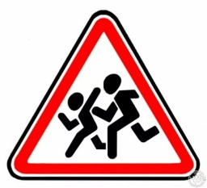
        - осторожно дети;
        - внимание;
        - пешеходный переход.
- Какой из этих знаков жилая зона?
        - 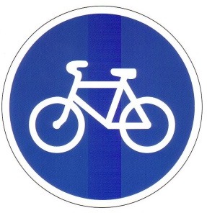
        - 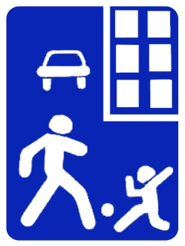
        - 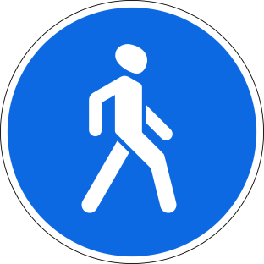
        - 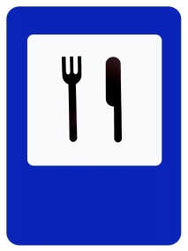
- Что, в переводе с французского, означает слово «тротуар»?
        - Тропинка
        - Дорога свободная от машин
        - Дорога для пешеходов
        - Идите пешком
- Какие цвета использует трехглазый постовой на улице? Красный, желтый, зеленый
- Какое животное переводит пешехода с одной стороны дороги на другую? Зебра
- Кто кого должен пропустить первым при зеленом сигнале светофора?
Пешеход – автомобиль
Автомобиль - пешехода
- Средство передвижения людей с использованием педально-рулевого механизма? Велосипед
- Каска велосипедиста? Шлем
- Что должны соблюдать водители и пешеходы для того, чтобы избежать травм и аварий?
        - Правила этика
        - Правила уборки
        - Правила дорожного движения
        - Правила пожарной безопасности
- Выберите из представленных изображений светоотражающие элементы.
        - 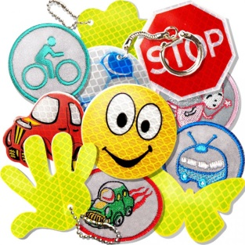
        - 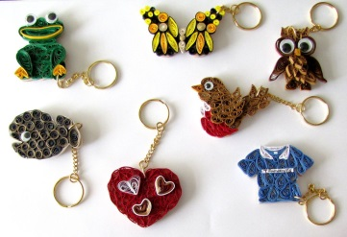
- Рефлексия
Спасибо за активное участие.

Список используемой литературы
- Дубровская Е.Н. Классные часы, беседы. Правила дорожного движения (5 – 9 классы). М.: Центр педагогического образования, 2007

